ЛЕКЦИЯ 8.

РЕШЕНИЕ ДВУХТОЧЕЧНЫХ КРАЕВЫХ ЗАДАЧ

§ 8.1 Постановка задачи.

Материал также изложен в учебнике §15.1, §15.2.
Рассмотрим задачу о нагревании тонкого однородного стержня.
Представим, что мы проводим эксперимент по теплопроводности.
Шаг 1. Берем достаточно длинный стержень (например, медный), у которого боковая
поверхность теплоизолирована. Тепло протекает только через торцы стержня.
Шаг 2. Поместим этот стержень в устройство с некоторой фиксированной температурой
T0 на достаточно долгое время так, что температура внутри стержня станет такой же как и температура устройства.
Шаг 3. Вытащим стержень из устройства в некоторый момент времени, который удобно
взять за нулевой t=0 присоединим к нему с концов два термоэлемента. Задача этих элементов поддерживать на концах фиксированные температуры T1 и T2.
Шаг 4. Проследим за профилем температуры в стержне . Для этого обозначим через
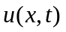- значение температуры в точке x в момент времени t. Построим графики изменения температуры в некоторые фиксированные моменты времени:
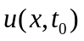, 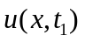, ….Через некоторое время температура в стержне будет представлять
собой линейную функцию и дальше изменяться со временем не будет. Мы получим так называемое стационарное распределение температуры.
Основное одномерное уравнение теплопроводности имеет вид:
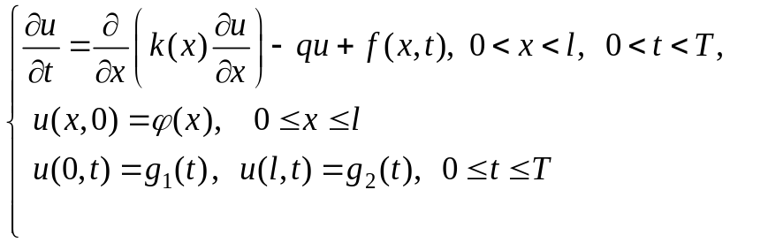 (8.1)
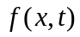 - плотность источников тепла, 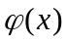- начальная температура, 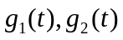 - граничные функции, характеризующие температуру на концах стержня.
Устремляя время 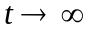, будем считать, что процесс устанавливается и тогда:
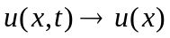 при , 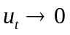 и задача формулируется следующим образом:
Найти функцию 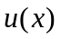, удовлетворяющую дифференциальному уравнению второго порядка внутри отрезка 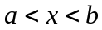 и дополнительным (граничным) условиям в концах отрезка :

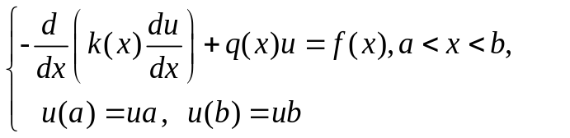 (8.2)
Будем говорить, что - стационарное распределение температуры в стержне в точке
, 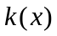- коэффициент теплопроводности (по физическому смыслу 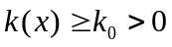),
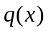 - коэффициент теплоотдачи (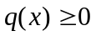), 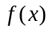- плотность источников тепла.
Уравнение в задаче (8.2) будем называть одномерным стационарным уравнением теплопроводности. Краевые условия в (8.2) означают, что на концах стержня поддерживается фиксированная температура – в левом конце , в правом конце 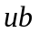.
Краевые условия в (8.2) называются краевыми условиями 1-го рода. Наряду с условиями 1-го рода будем также рассматривать краевые условия 2-го рода:
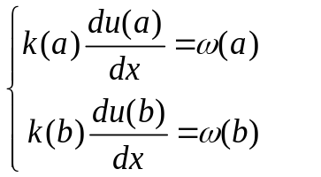
Физический смысл этих условий: на концах отрезка задана плотность тепловых потоков. В частности, если 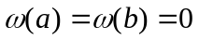, это означает, что стержень теплоизолирован.

§ 8.2. Основные теоремы о разрешимости и устойчивости задачи.

Всюду далее будем рассматривать более простую задачу с коэффициентом 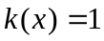:
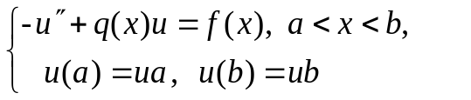 (8.3)

Введем дифференциальный оператор 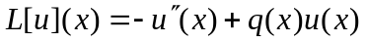. Тогда задача (8.3) в операторном виде запишется так:
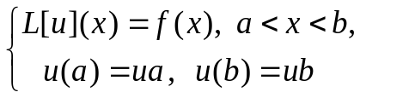 (8.4)

Приведем без доказательства известные из теории дифференциальных уравнений результаты о разрешимости задачи и гладкости ее решения.

Теорема 8.1 (существование и единственность решения) Пусть коэффициенты , 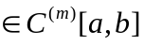. Тогда решение краевой задачи (8.4) существует и единственно, а функция 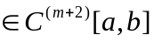.

Теорема 8.2 (принцип максимума). Пусть - решение задачи (8.4). Тогда если
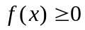, 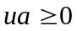, 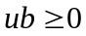, то 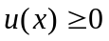.
Физический смысл теоремы состоит в том, что если присутствуют источники тепла и температура торцов стержня неотрицательна, то ни в одной из внутренних точек стержня температура не может стать отрицательной.
Следствие. (Теорема сравнения) Пусть , 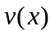 - дважды непрерывно дифференцируемые решения задач:
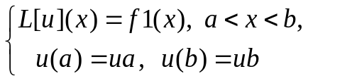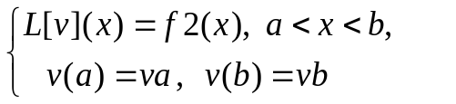

Тогда если
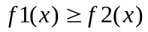, 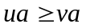, 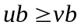, то 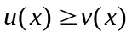.

Утверждение следствия вытекает из того, что краевая задача (8.4) является линейной задачей.

Теорема 8.3 (априорная оценка). Справедлива следующая оценка решения краевой задачи
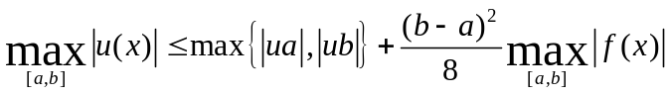 (8.5)

Оценка (8.5) называется априорной оценкой. Она оценивает решение через входные данные задачи.

Рассмотрим вопрос об устойчивости задачи. Пусть - решение задачи (8.3), а 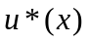 - решение краевой задачи:
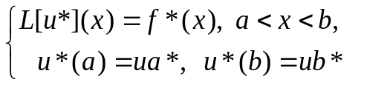
Здесь 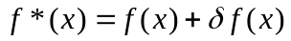, 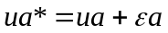,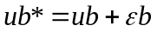.

Теорема 8.4 (устойчивость задачи). Справедлива оценка

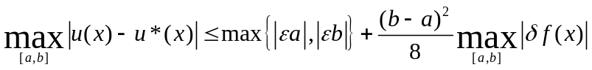 (8.6)
Доказательство теоремы вытекает из априорной оценки (8.5)
и линейности задачи.

Устойчивость задачи следует из (8.6) каким образом: если погрешности входных данных 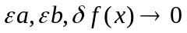, то 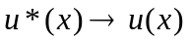.

Классическим решением задачи является дважды непрерывно дифференцируемая функция , удовлетворяющая дифференциальному уравнению и краевым условиям.
Пример.1 Функция 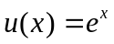 является решением следующей задачи:
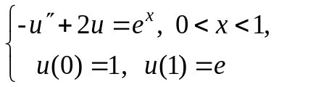

Как известно, нахождение точного (аналитического) решения краевых задач вызывает еще большие трудности, чем решение задачи Коши. Мы рассмотрим следующие приближенные методы:
- Метод конечных разностей
- Метод баланса
- Проекционные методы
- Вариационные методы

§ 8.3 Метод конечных разностей.

Будем для начала рассматривать задачу (8.3):

Произведем дискретизацию задачи. Заменим отрезок 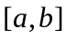 сеткой 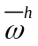: 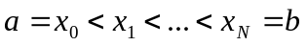. Точки 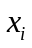 называются узлами сетки . Будем считать сетку равномерной с шагом 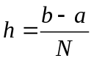, 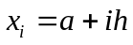, 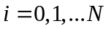. Будем вычислять решение краевой задачи не в произвольных точках отрезка , а только в узлах сетки . Искомой будет сеточная функция 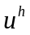. Значения 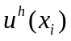этой функции в узлах будем обозначать 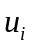 и рассматривать как приближения к значениям точного решения 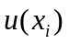.
Аналогично введем сеточные функции 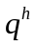 и 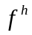, принимающие в узлах сетки
значения 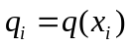, 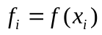.

Заменим вторую производную разностной аппроксимацией:

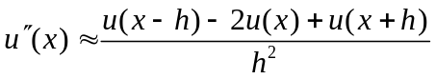 (8.7)
Так как дифференциальное уравнение в задаче (8.3) рассматривается во внутренних точках отрезка, то в каждой точке , 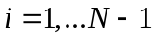 потребуем выполнения уравнения:
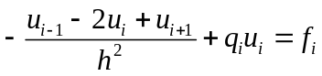, (8.8)
В результате дифференциальное уравнение оказалось аппроксимированным его дискретным аналогом – разностным уравнением (8.8). Потребуем выполнения граничных условий
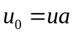, 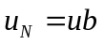.
Таким образом, пришли к системе линейных алгебраических уравнений, в которой число уравнений совпадает с числом неизвестных и равно N+1.
Преобразуем уравнение (9.7) к следующему виду:
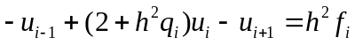
и запишем систему более подробно:
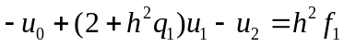
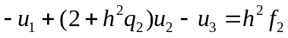
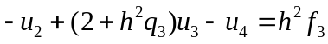 (8.9)
…..
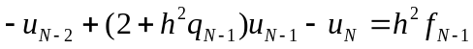
Очевидно, что получили СЛАУ с трехдиагональной матрицей системы. Дискретную задачу (8.9), зависящую от параметра h будем называть разностной схемой.

Введем линейный разностный оператор 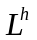 с помощью равенства:
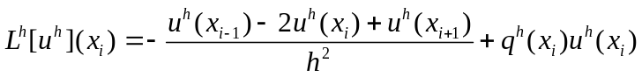,
И запишем систему сеточных уравнений в виде:
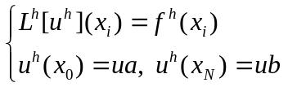 (8.10)

Докажем теорему о разрешимости задачи (8.10).

ТЕОРЕМА 8.5. Решение разностной схемы (8.10) существует и единственно.

Доказательство: Система уравнений (8.10) есть частный случай разреженной системы:
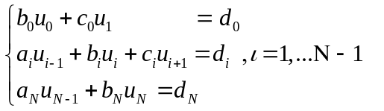
с трехдиагональной матрицей. Известно, что если выполнены условия диагонального преобладания:
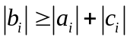, 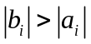, 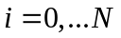, то прогонка может быть доведена до конца.
Очевидно, для системы (8.10) условия диагонального преобладания выполнены.
Следовательно, можно решить систему уравнений методом прогонки и решение СЛАУ при этом – единственно.

ПРИМЕРЫ решения конкретных задач см. в ПРАКТИЧЕСКОМ ЗАНЯТИИ.

Пример.2. Функция является решением следующей задачи:
Разобьем отрезок на N частей и запишем разностную схему для задачи.

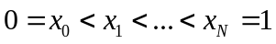, 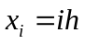, 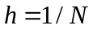.
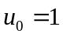
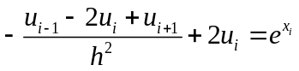 , i=1,…N-1
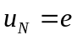
Если зафиксировать достаточно большое число точек на отрезке, то можно получить
достаточно хорошее приближение к решению. Преобразуем уравнения:
